Khiếu nại theo Thư bảo lãnh Tổn thất chung (General Average Guarantees)
Jeff Cox
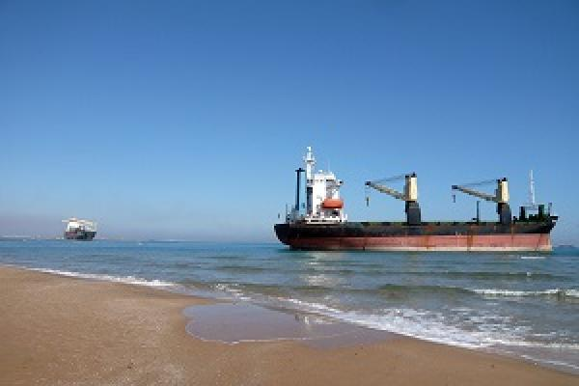
Phán quyết của Tòa Thượng thẩm (High Court) trong vụ The BSLE Sunrise [2019] EWHC 2860 (Comm) xác định rằng các công ty bảo hiểm hàng hóa có thể từ chối thanh toán theo Thư bảo lãnh Tổn thất chung (GA guarantee) nếu hiểm họa dẫn đến Tổn thất chung phát sinh từ “lỗi có thể kiện được” (actionable fault) của chủ tàu, hoặc khi vấn đề về trách nhiệm cơ bản vẫn chưa được giải quyết.
Tình tiết của vụ việc
Vụ án phát sinh từ nỗ lực của chủ tàu nhằm thu hồi chi phí Tổn thất chung sau khi tàu “BSLE Sunrise” bị mắc cạn và sau đó được giải cứu ở ngoài khơi Valencia năm 2012.
Chủ tàu tuyên bố Tổn thất chung theo Bộ quy tắc York-Antwerp 1974. Đối với lô hàng ống dẫn ngoài khơi (offshore pipes), phía chủ hàng đã ký các bảo lãnh Tổn thất chung (GA bonds), và các công ty bảo hiểm hàng hóa bị đơn đã cung cấp bảo đảm cho các bảo lãnh này theo mẫu chuẩn của Hiệp hội Giám định viên Tổn thất chung (AAA) / Viện Bảo hiểm Luân Đôn (ILU).
Các Thư bảo lãnh GA được gửi cho chủ tàu, với nội dung:
“Để đổi lấy việc giao hàng đúng hạn cho người nhận mà không yêu cầu đặt cọc, chúng tôi – các công ty bảo hiểm ký tên dưới đây – cam kết thanh toán cho chủ tàu … thay mặt cho các bên tham gia chuyến hành trình, theo phần lợi ích tương ứng của họ, mọi khoản đóng góp Tổn thất chung … sau này được xác định là hợp lệ và phải trả đối với lô hàng nói trên.
Chúng tôi cũng đồng ý:
(a) thực hiện thanh toán kịp thời các khoản tạm ứng đối với các khoản đóng góp được xác định là hợp lý và hợp lệ ngay khi được … Giám định viên Tổn thất chung … chứng nhận.”
Bản phân bổ GA được công bố, trong đó phần đóng góp của hai bị đơn lần lượt là 526.365 USD và 548.030 USD.
Hai bên đều thống nhất rằng nếu tai nạn xảy ra do vi phạm Điều III.1¹ của Hague Visby Rules (được dẫn chiếu vào vận đơn), thì theo Quy tắc D của York-Antwerp Rules, chủ hàng không phải đóng góp Tổn thất chung.
Vì vậy, Tòa phải xem xét liệu cụm từ “properly due” (“phải trả một cách hợp lệ”) trong Thư bảo lãnh có mở rộng quyền viện dẫn Quy tắc D cho các công ty bảo hiểm theo bảo lãnh hay không.
Phán quyết của Tòa Thượng thẩm
Thẩm phán kết luận:
“Không có khoản nào phải thanh toán theo các Thư bảo lãnh GA nếu tổn thất phát sinh từ lỗi có thể kiện được của chủ tàu, hoặc cho đến khi vấn đề đó được giải quyết.”
Thẩm phán đồng ý với lập luận của bị đơn rằng:
- Từ “due” khi áp dụng cho nghĩa vụ tiền tệ có nghĩa là khoản tiền đó “hợp pháp và phải trả”;
- Việc bổ sung từ “properly” càng làm rõ thêm rằng chỉ những khoản thực sự hợp pháp và chính đáng mới được thanh toán.
Một điểm quan trọng là: thông thường, Thư bảo lãnh GA được thiết kế để hoạt động song song và gắn liền với GA bonds chứ không thay thế hoàn toàn chúng. Không có cơ sở cho thấy các Thư bảo lãnh được hiểu như một cơ chế khác ngoài việc bảo đảm cho GA bonds – vốn có thể được thay thế bằng tiền đặt cọc.
Thực tế, bảo lãnh đã nêu rõ:
“… để đổi lấy việc giao hàng đúng hạn cho người nhận mà không thu tiền đặt cọc …”
Do đó, các công ty bảo hiểm không có lợi ích thương mại gì khi cung cấp một bảo lãnh đem lại cho chủ tàu lợi ích lớn hơn so với việc bảo đảm bằng tiền đặt cọc theo GA bonds.
So sánh với vụ Maersk Neuchatel
Chủ tàu viện dẫn vụ tàu Maersk Neuchatel như một án lệ. Trong vụ đó, nghĩa vụ thanh toán phát sinh từ một thư cam kết (letter of undertaking) đối với khoản tiền “theo Bản phân bổ TTC (Adjustment) …”, và vấn đề trọng tâm là liệu Maersk – với tư cách là người thuê tàu theo hợp đồng thuê tàu định hạn – có từ bỏ quyền phản đối bản phân bổ đó hay không.
Ngôn ngữ trong Thư cam kết của vụ Maersk khác biệt đáng kể so với Thư bảo lãnh GA trong vụ này, đặc biệt ở chỗ là không có điều kiện “properly due”. Vì vậy, kết luận rằng người thuê tàu đã từ bỏ quyền phản đối không thể áp dụng tương tự cho vụ việc hiện tại.
Nhận xét
Phán quyết này khẳng định rõ rằng biện pháp bào chữa dựa trên “lỗi có thể kiện được” (actionable fault) vẫn có thể được các công ty bảo hiểm hàng hóa viện dẫn khi sử dụng mẫu bảo lãnh chuẩn AAA/ILU.
Quyết định này dựa trên việc xem xét các thông lệ lâu đời trong ngành hàng hải, và chỉ khi có ngôn từ rất rõ ràng mới có thể biện minh cho việc đi chệch khỏi thông lệ đó – trong đó vụ tàu Maersk Neuchatel được xem là ngoại lệ.
- Nghĩa vụ thực hiện chuyên cần đúng mức (due diligence) trước và/hoặc khi bắt đầu chuyến đi nhằm bảo đảm cho tàu đủ khả năng đi biển và/hoặc được trang bị, cung ứng đầy đủ, phù hợp.
--------------------------------------------

